VovóMessenger
Levantamento de Requisitos

Versão: | 005
Data: | 17/05/2022
Autores: | Daniel Gondim  Guilherme Ferreira  Marcos Silva

Introdução

Objetivo do Sistema
O sistema VovóMessenger tem como objetivo realizar a troca de mensagens criptografadas através da internet.

Escopo
O sistema oferece a possibilidade de troca de mensagens criptografadas entre duas pessoas por meio de um aplicativo. Para isso, o usuário deve ter um número de celular ativo, o que permitirá a configuração do sistema e, consequentemente, o acesso à lista de contatos e às funcionalidades. Então, o usuário deverá selecionar um dos contatos e optar pelo envio de mensagens de texto.

Justificativa

Descrição dos usuários
Existirá apenas um perfil de usuário que utilizará todas as funcionalidades do software.

Premissas e Restrições

<premissa 1>: O usuário deve conseguir enviar e receber mensagens.
<premissa 2>: As mensagens trocadas devem estar criptografadas.
<premissa 3>: O usuário deve ter um número de telefone válido.
<Restrição 1>: O sistema só deve aceitar mensagens de texto.

Regras de Negócio

<RN001><Tipos de mensagens permitidas>
O aplicativo deve promover a troca de mensagens entre dois usuários, sendo permitido apenas a troca de mensagens de texto.

<RN002><Cadastrar número válido>
Para ter acesso às funcionalidades do sistema, o usuário deverá ter um número de telefone válido, no qual ele vai receber o código de confirmação enviado via SMS.

Requisitos Funcionais

<RF001><Efetuar um cadastro>
O usuário deverá informar um número de celular válido no ato de cadastro. Por meio desse número, ele receberá um código SMS que será utilizado para verificação de identidade.

<RF002><Enviar mensagens>
O sistema deve permitir ao usuário enviar mensagens de texto para seus contatos.

<RF003><Receber mensagens>
O sistema deve permitir ao usuário receber mensagens de texto enviadas por seus contatos.

Requisitos Não Funcionais
<Os requisitos não funcionais descrevem as características de qualidade que o sistema deve possuir e que estão relacionadas as suas funcionalidades, tais como:
- Segurança:<Descreve os requisitos associados à integridade dos dados, privacidade, como o sistema trata de informação confidencial, liberação de acesso aos usuários do sistema.>
- Desempenho:<Descreve o tempo de resposta esperado do sistema durante o uso dos recursos disponibilizados.>
- Usabilidade:<Descreve os requisitos não-funcionais associados à facilidade de uso do sistema e possíveis treinamentos ao usuário.>
- Confiabilidade:<Descreve os requisitos não funcionais associados à freqüência de falha, tais como tempo médio entre falhas, quantidade de erros por milhares de linhas de código e a robustez do sistema na recuperação destas falhas.>
- Padrões:<Descreve quais os padrões e normas a serem seguidas ao desenvolvimento do sistema.>
- Hardware e Software:<Descreve qual o hardware e software que será utilizado pelo sistema e o grau de facilidade para transportar o sistema para outras plataformas.

<RNF002><Usabilidade>
O sistema deverá ser de fácil utilização, e suas funcionalidades apresentadas de forma clara ao usuário. Deve ser disponibilizado um guia de utilização com a descrição de todas as funcionalidades.

<RNF00N><Segurança>

<RNF00N><Criptografar/Descriptografar mensagem>

Modelo de Caso de Uso

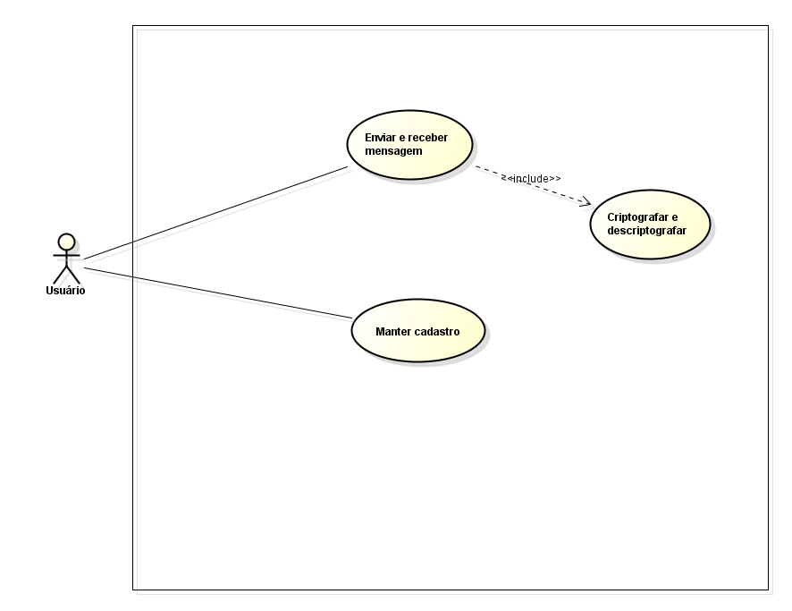

Nome do caso de uso | ENVIAR E RECEBER MENSAGEM
Ator principal | Usuário
Resumo | Este caso de uso tem como objetivo permitir o envio e o recebimento de mensagens de texto pelo usuário.
Pré-condição | O usuário estar previamente cadastrado no sistema.
Ações
Cenário Principal
- O sistema oferece ao usuário:
  - enviar mensagem de texto;
  - receber mensagem de texto;
- Envio de mensagem
2.1 Para enviar uma mensagem, o sistema deve abrir uma conexão com o servidor, informando IP e porta
2.2

Nome do caso de uso | MANTER CADASTRO
Ator principal | Usuário
Resumo
Pré-condição
Ações
Cenário Principal
- O sistema oferece ao usuário:
  - enviar mensagem de texto;
  - receber mensagem de texto;

Nome do caso de uso | CRIPTOGRAFAR E DESCRIPTOGRAFAR MENSAGEM
Ator principal | Usuário
Resumo
Pré-condição
Ações
Cenário Principal
- O sistema oferece ao usuário:
  - enviar mensagem de texto;
  - receber mensagem de texto;
- Envio de mensagem
2.1 Para enviar uma mensagem, o usuário deve inserir a mensagem desejada no

Protótipo

Modelo de classes

NÃO APLICADO

